Прогноз
фітосанітарного стану та рекомендації щодо захисту основних

сільськогосподарських рослин у господарствах Івано-Франківської області в квітні 2020 року

Запровадження режиму надзвичайної ситуації у зв’язку з поширенням коронавірусної інфекції Covid-19 значно змінило життя людей, але не вплинуло на розвиток шкідливих організмів рослин. За умов аномально теплої погоди зимового періоду 2019-2020 р.р. перезимівля шкідливих комах та збудників хвороб пройшла добре. Під дією зимових плюсових температур, озимі культури періодично відновлювали вегетаційні процеси, що знижувало їх зимостійкість, і навіть незначні березневі приморозки завдали шкоди ослабленим рослинам. На фоні нестачі грунтової вологи у квітні шкідливі організми здатні завдати великої шкоди як озимим, так і ярим культурам. Подальший розвиток буде залежати від агрокліматичних умов. Щоб вчасно та ефективно провести заходи захисту рослин, суб’єктам господарювання всіх форм власності слід постійно проводити обстеження посівів та насаджень. Захист будь якої культури має ґрунтуватися на даних фітосанітарного моніторингу.
Звертаємо Вашу увагу на те, що ЄС заборонив використання засобів захисту рослин із вмістом активних речовини на основі хлорпірифосу та хлорпірифос-метилу. 8 лютого 2020 року країнами-членами ЄС схвалено пропозицію знизити граничні допустимі залишкові межі (МДНЗР) хлорпірифосу та хлорпірифос-метилу в продуктах харчування та кормах до найнижчого рівня, що може бути виміряно аналітичними лабораторіями. З огляду на те, що Україна не є країною-членом ЄС, відповідні регламенти нашою країною безпосередньо не застосовуються. Однак, вітчизняним сільгоспвиробникам, які планують поставляти свою продукцію до країн-членів ЄС необхідно враховувати нові вимоги європейського законодавства. Найбезпечніший спосіб уникнути невідповідності МДНЗР щодо експорту зерна та насіння, їх продуктів до ЄС – виключення застосування пестицидів на основі діючих речових хлорпірифосу та хлорпірифос-метилу для продукції, призначеної для продажу на ринках країн-членів ЄС. Нові знижені МДНЗР застосовуватимуться приблизно з жовтня 2020 року як для продуктів харчування, вироблених в ЄС, так і для імпортованих.
Шкідники і хвороби зернових культур

Боронування озимих зернових культур, видалення з полів ураженого хворобами листя, підживлення посівів азотними добривами оздоровили рослини, підвищили їх стійкість до пошкодження шкідниками та ураження хворобами.
Із хлібних клопів в області переважають маврський та гостроголовий. Спостерігається подальша тенденція до збільшення частки клопа шкідлива черепашка, який раніше зустрічався в області в одиничних екземплярах і господарського значення не мав. Хлібні клопи перезимували добре, навесні в місцях зимівлі (ліси та лісосмуги) залишилося 90-100% зимуючого запасу. За прогрівання листкової підстилки до 12-14ºС розпочнеться пробудження перезимувалих клопів, за настання стійкої денної температури повітря не нижче 18-19ºС фітофаги почнуть міграцію до посівів озимої пшениці.
Після повного переселення перезимувалих клопів у посіви, проводять обстеження полів та за ЕПШ 2-4 екз. на кв. м під час виходу озимих зернових в трубку проводять обробки посівів, передусім в осередках накопичення фітофагів, рекомендованими інсектицидами: Актара 240 SC, к.с.-0,15 л/га; Енжіо 247 SC, КС - 0,18-0,22 л/га; Бі-58 новий , к.е.-1,5 л/га; Карате 050 ЕС, к.е - 0,15 л/га; Фастак, КЕ- 0,1-0,15 л/га; Децис ф-Люкс, 25 EC, KE-0,3-0,4 л/га; Сумітіон, КЕ - 1,0 л/га, Ф'юрі, в.е.-0,07-0,10 л/га, ін.
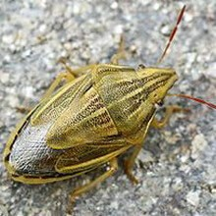
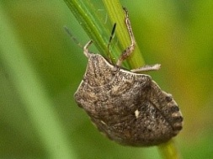
Клоп шкідлива черепашка Елія гостроголова

Під час проведення фітосанітарного моніторингу зернових колосових культур на заселення клопами та визначення ЕПШ слід враховувати, що за прохолодної погоди комахи перебувають у нижніх ярусах травостою, у вузлах кущення рослин, щілинах під грудочками грунту.
За середньодобової температури 6-8ºС повсюдно відроджуватимуться з яєць злакові попелиці. Відбуватиметься вихід із місць зимівлі хлібної блішки, яка останніми роками наносить значні пошкодження посівам озимих зернових пізніх строків посіву, ярим зерновим та кукурудзі, відбуватиметься літ жуків п´явиці, цикадок. В другій половині квітня, за умов підвищеної вологості та середньодобової температури 10-12ºС відбуватиметься виліт шведської мухи та проходитиме її яйцекладка. Літ шведських мух очікується слабким, а відповідно невисокою буде і чисельність личинок. Мухи весняного покоління відкладатимуть яйця переважно на сходи ярих: пшениці, зокрема м’яких сортів, а також ячменю. Цикадки та попелиці можуть переносити вірусні хвороби.

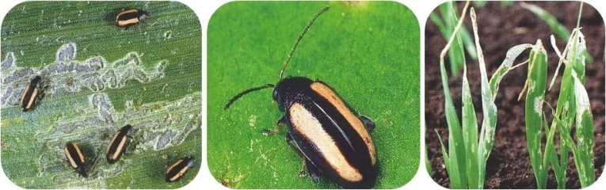
Хлібна смугаста блішка

За появи сходів ярих зернових, шкідники мігруватимуть до них. Проти вищезазначених шкідників за ЕПШ хлібної блішки – 30-50 екз. на кв.м, шведської мухи – 40-50 екз. на 100 помахів сачком, п’явиці – 10-30 жуків на кв.м посіви обробляють в крайових смугах або всуціль полів Актарою 240 SC к.с.-0,15 л/га, Альтексом, КЕ – 0,1-0,15 л/га, Арріво 25%, КЕ - 0,2 л/га, Альфагардом 100, КЕ - 0,10-0,15 л/га, Децисом ф-Люкс, 25 EC, KE - 0,20-0,25 л/га Карате Зеоном 050 СS, СК-0,15-0,3 л/га, , Моспіланом, ВП - 0,1-0,15 кг/га, Сумі-альфа, КЕ – 0,25-0,3 л/га, Фастаком, КЕ 0,1-0,15 л/га або іншими рекомендованими препаратами.
Погодні умови зимового періоду сприяли збереженню та накопиченню інфекції патогенів-збудників хвороб в ґрунті і на рослинних рештках.
Коливання температурного режиму та низька кількість опадів, особливо у другій половині березня, стримували проявлення та розвиток хвороб у посівах озимих зернових. Тільки в кінці місяця на ранніх, уражених з осені посівах ячменю та пшениці за незначного розвитку проявились септоріоз, гельмінтоспоріоз, ринхоспоріоз. У квітні у разі випадання опадів та стабільно теплої погоди розвиток хвороб активізується. Крім вищезазначених хвороб на загущених посівах можливе ураження борошнистою росою, на пшениці, піренофорозом та іржею. В посівах озимини, розміщених у низинній місцевості в разі перенасичення ґрунту вологою, рослини уражуватимуться кореневими гнилями.
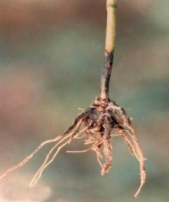
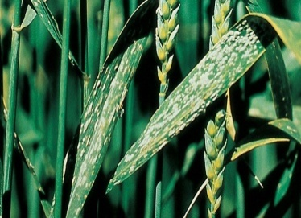

Борошниста роса Кореневі гнилі
Під час виходу в трубку за інтенсивності ураження 1% борошнистою росою, гельмінтоспоріозними плямистостями, ринхоспоріозом, 3-5% септоріозом листя та у разі появи церкоспорельозу рослини оздоровлюють одним із рекомендованих фунгіцидів: Абакус, мк.е. 1,25-1,75 л/га, Альто Супер 330 ЕС, КЕ-0,4-0,5 л/га, Альфа-Стандарт, КС – 0,5 л/га, Бампер Супер, КЕ - 0,8-1,2 л/га, Імпакт К, КС-0,6-0,8 л/га, Рекс Плюс, СЕ - 0,8-1,2 л/га, Топсін-М 500, КС -1,2-1,4 л/га, Тілт Турбо 575 ЕС, КЕ-0,8-1,0 л/га, Фолікур 250 ЕW, ЕВ- 0,5-1,0 л/га або інші.
Проти бур’янів у фазу весняного кущіння озимої пшениці використовують рекомендовані «Преліком...» гербіциди, надаючи перевагу препаратам широкого спектру дії, які можна застосовувати до фази утворення прапорцевого листка. Боротьбу з бур'янами в посівах зернових за необхідності, доцільно поєднувати із захистом рослин проти хвороб і шкідників.

Кукурудза

Посівам кукурудзи на початкових етапах вегетації загрожують ґрунтові шкідники – дротяники, личинки хрущів. Для зниження їх шкодо чинності важливим є правильний підбір попередників (висока чисельність ґрунтових шкідників спостерігається на посівах після багаторічних трав, на повторних посівах кукурудзи). На таких площах доцільним є проведення передпосівних ґрунтових розкопок і при виявленні високої чисельності дротяників (3-5екз./кв.м) та личинок хрущів, насіння необхідно обробляти інсектицидними протруювачами: круїзер 350FS, т.к.с. 6-9л/т (в т.ч. і проти личинок ЗКЖ), круїзер Форс Маіс 280 FS, ТН 6,2-12,5л/т, пончо 600 FS, ТН 1,4-3,5л/т, космос 250, ТН 4 л/т, гаучо,з.п. 28 кг/т, нупрід 600, ТН 5,0-9,0л/т, та ін. дозволеними препаратами. Повторних посівів кукурудзи необхідно уникати для недопущення пошкодження рослин личинками західного кукурудзяного жука.
За умов прохолодної вологої погоди під час проростання, можливе зниження схожості та загибелі проростків від пліснявіння. Ослаблені погодними стресами рослини уражуються кореневими гнилями, найчастіше фузаріозною.
Обмежує розвиток хвороб ретельна підготовка насіннєвого матеріалу із обов’язковим протруєнням одним із фунгіцидних протруювачів: вітавакс,200,ФФ,в.с.к. 2,5-3л/т, максим 025,ТН, або максим ХL 035FS, т.к.с. 1 л/т, максим Кватро 383,5 FS, ТН 1-1,5л/т, іншур Перформ,т.к.с. 0,5 л/т, февер 30 FS, ТН 0,6-0,9л/т, та ін. дозволених з додаванням мікроелементів, регуляторів росту.

Шкідники і хвороби зернобобових культур та багаторічних трав

Бульбочкові довгоносики в квітні продовжать заселення та живлення багаторічними бобовими травами. Листкові і інші довгоносики та клопи повсюди заселятимуть посіви. Перезимівля комах пройшла добре, розвиток цих шкідників очікується на рівні минулого року.

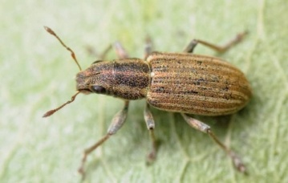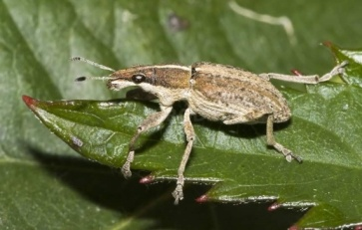
Смугастий та сірий бульбочкові довгоносики

За виявлення у сходах насіннєвої люцерни у рік сівби 5-8 довгоносиків на кв. м застосовують Актеллік 500 ЕС, КЕ -1 л/га, Арріво 25%, КЕ – 0,24 л/га, Карате 050 ЕС, к.е. – 0,15 л/га та ін.
Горох з появою сходів заселятимуть бульбочкові довгоносики. За чисельності 10-15 жуків на кв. м сходи захищають Блискавкою, КЕ – 0,15-0,165 л/га, Коннектом 112,5 SC, КС – 0,4-0,5 л/га Фаскордом, КЕ -0,1 л/га та іншими препаратами в рекомендованих нормах.
Насіння сої перед посівом проти збудників грибних хвороб (кореневі гнилі, пероноспороз, церкоспороз, септоріоз) і бактеріозів протруюють одним із препаратів: Бенорад, ЗП- 3 кг/т, Віал Траст, КС - 0,4-0,5 л/т, Максим XL035 FS, т.к.с. -1,0 л/т, Металакс FS, ТН -2,0-2,5 л/т, Февер 300FS, ТН - 0,2-0,4 л/т. Проти комплексу наземних і ґрунтових шкідників сходів (дротяників, личинок хрущів, бульбочкових довгоносиків, озимої совки, паросткової мухи та ін.) застосовують інсектицидні протруювачі Табу, КС- 0,4 - 0,6 л/т; Команч WG, BГ -7,0л/т. В день сівби посівний матеріал сої обробляють штамами азотфіксуючих бактерій Ризоактив марка Р.-1 л/т, Ризогумін, торфяна форма, п. – 120-200 г/гектарну дозу насіння, а також для підвищення врожайності та імунітету рослин до хвороб проводять обробки насіння Біоінокулянтом–БТУ-т, п.-1-4 кг/т. Розвитку фузаріозу, сім’ядольного бактеріозу на сходах сої запобігають розпушуванням грунту, знищенням кірки і сходів бур’янів досходовим боронуванням і післясходовими культиваціями.

Технічні культури

Озимий ріпак після перезимівлі знаходиться у доброму стані, який навесні у господарствах області покращували розпушуванням міжрядь, боронуванням, підживленням азотними добривами. Хрестоцвіті блішки у квітні заселятимуть поля, переважно крайові смуги, та живитимуться на розеткових листках озимого ріпаку. З появою сходів ярого ріпаку блішки активно будуть заселяти посіви. За досягнення у ярих посівах ЕПШ хрестоцвітих блішок – 3-5 екз. на кв.м рекомендовано застосування Альфа Супер, КЕ - 0,15 л/га, Протеусу 110 OD, МД – 0,5-0,75 л/га, Ф’юрі, в.е. - 0,1 л/га або інших.
Стебловий прихованохоботник, капустяна попелиця продовжують завдавати шкоди ріпакам повсюдно, а з фази бутонізації-початку цвітіння - ріпаковий листкоїд, квіткоїд, оленка волохата.

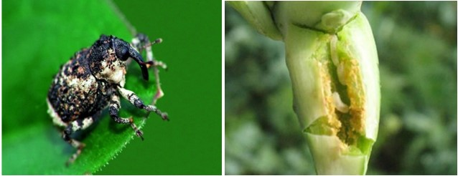
Імаго та личинка стеблового прихованохоботника

До початку бутонізації рослин ріпаку надпорогову чисельність ріпакових листкоїда та пильщика (понад 3 екз. на кв.м), капустяних білана і совок (2 гусениці на кв.м), інших шкідників регулюють обробками дозволеними до використання препаратами. Проти комплексу шкідників рекомендовано застосування інсектицидів: Альфагарду 100, КЕ - 0,10-0,15 л/га ,Альтексу, КЕ - 0,10-0,15 л/га, Ламдексу, СК- 0,15 л/га, Каліпсо 480 SC, КС - 0,15-0,2 л/га, Карате Зеону 050 CS, СК - 0,15 л/га, Моспілану, ВП - 0,1-0,12 кг/га, Штеф-альфа-ципу, КЕ - 0,12 л/га, ін. Проти фомозу, пероноспорозу, інших хвороб (за появи ознак захворювання) рослини ріпаків оздоровлюють фунгіцидами: Амістар Екстра 280 SC, КС - 0,75-1л/га, Піктор, КС - 0,5 л/га, Фитал, РК - 2,0-3,0 л/га, Форсаж, КС - 0,6 л/га.
Заздалегідь, перед початком хімобробок слід повідомити власників вуликів про необхідність прийняття заходів по охороні бджіл!
Бурякові довгоносики, бурякові блішки, щитоноски у посівах буряків повсюдно будуть шкідливими за появи сходів. Посівні площі культури повинні бути під постійним ретельним фітосанітарним контролем.

Бурякові довгоносики (звичайний, сірий, ін.) у квітні за прогрівання грунту будуть переміщуватися у верхні шари грунту, за підвищення температури повітря до 15-20ºС і прогрівання грунту до 25-35ºС жуки масово виходитимуть із грунту, розпочнуть «піший хід» та поступове заселення сходів буряків. За високої ступені загрози сходам до та після сівби здійснюють обкопування буряковищ.

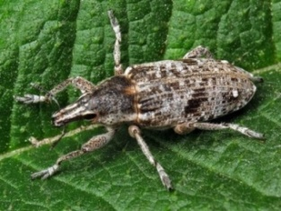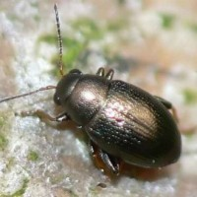
Звичайний буряковий довгоносик Бурякова блішка

У фази сходи - 2-3 пари справжніх листків за виявлення у посівах звичайного бурякового довгоносика - 0,2-0,3, блішок – 3-7, мідляка – 0,3-0,5, щитоносок 0,7-1,2 екз. на кв. м сходи буряків захищають Актарою 25WG, ВГ-0,08 кг/га, Енжіо 247 SC, КС - 0,18 л/га, Нуріком, к..е. - 0,8 л/га, Фастаком, КЕ - 0,1-0,25 л/га, Ф'юрі, в.е. - 0,15 л/га та ін.
На первинних рослинах-господарях (калина, жасмин) продовжиться відродження та розвиток листкової попелиці. Дротяники і несправжні дротяники за теплої погоди та достатньої зволоженості ґрунту на буряках будуть шкідливими осередково, переважно у слабкому ступеню.
Рослинам соняшнику від фази сходів до II пари справжніх листків будуть завдавати помірної шкоди південний сірий буряковий та інші довгоносики, личинки травневих хрущів, піщаний мідляк, дротяники та несправжні дротяники.
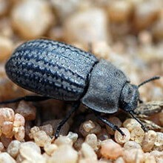
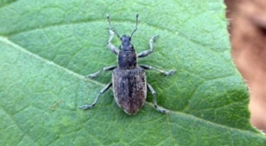
Південний сірий довгоносик Піщаний мідляк

Для захисту проростків та сходів культури від ґрунтових та наземних шкідників насіння соняшнику перед посівом протруюють Гаучо 600 FS, ТН-6-9 л/т, Модесто Плюс 510 FS, ТН -8 л/т, Космосом 250, ТН -4 л/т, Круїзером 350 FS, т.к.с.-6-10 л/т, ін. Для знезараження насіння від збудників хвороб - Апроном ХL 350 ES, ТН -3л/т, Вінцитом 050 СS, КС -2л/т, Дерозалом 500 SC, КС -1,5 л/т, Колфуго Супер, в.с.-2 л/т, Максимом ХL 035 FS, т.к.с.- 6 л/т, Роялфло, ВСК -2,5-3 л/т. Обробки соняшнику інсектицидами доцільно здійснювати за ЕПШ сірого та інших довгоносиків, піщаного мідляка, тощо понад 2 екз.на кв.м. Ефективні суміші фосфорорганічних і піретроїдних препаратів згідно «Переліку…» у половинних нормах витрат.

Плодові насадження

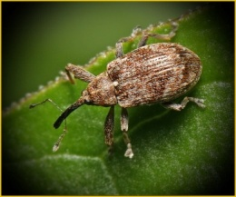
По попередніх прогнозованих даних шкідників саду за зиму загинуло 8 осередками 15% шкідників. Такий відсоток загибелі сприятиме загрозі пошкодження фітофагами плодових і ягідних культур в період вегетації, враховуючи осередкове пошкодження та часткову загибель від морозів бруньок.
У період набубнявіння бруньок за середньодобової температури повітря понад 6 ⁰С розпочався вихід із зимівлі садових довгоносиків, зокрема яблуневого квіткоїда, сірого брунькового, букарки, казарки, а за 10-14 ⁰С очікується масове розселення жуків. На початку розпускання бруньок за температури повітря 12 ⁰С покидатимуть гнізда й живитимуться бруньками, а потім листками, гусениці білана жилкуватого і златогуза. Вихід гусениць яблуневої молі з-під щитків відбуватиметься за 160 ⁰С ефективних температур (нижній поріг 12 ⁰С).
Гусениці несправжнього шовкопряда відроджуватимуться після розпускання бруньок за середньодобової температури повітря понад 6 ⁰С, а кільчастого через 3-7 днів після переходу середньодобової температури 11 ⁰С повсюдно у незахищених приватних і лісопаркових насадженнях. Початок відродження гусениць розанової листокрутки, якою за даними осінніх обстежень заселено 12 % дерев.
Прогрівання ґрунту до 12⁰С на глибині 10 см сприятиме заляльковуванню яблуневого пильщика, виліт якого розпочнеться у фазі відокремлення бутонів. Заляльковування грушевого пильщика розпочнеться, коли ґрунт на глибині 10 см прогріється до 7 ⁰С, що зазвичай співпадає з початком набубнявіння бруньок груші. Літ метеликів мінуючої молі слід очікувати перед цвітінням яблуні за середньодобової температури 11 ⁰С. Гусениці яблуневої плодожерки почнуть заляльковуватися за стійких температур понад 10 ⁰С, а літ метеликів почнеться за суми ефективних температур 90-110 ⁰С повсюди.
За температури повітря 10 ⁰С відкладатиме яйця грушева листоблішка, а за 7-8 ⁰С відроджуватимуться личинки яблуневої листоблішки. В період набубнявіння і розпускання бруньок скрізь із зимуючих яєць виплоджуватимуться личинки яблуневої попелиці.
Розвиток личинок каліфорнійської щитівки розпочнеться в період набубнявіння квіткових бруньок на яблуні за середньодобової температури повітря 7-8 ⁰С. За суми ефективних температур (від порогу розвитку 8⁰С) 130 ⁰С спостерігатиметься вихід личинок комоподібної щитівки, шкідником заселено 30-62 дерев. Відродження личинок червоного і бурого плодових кліщів відбуватиметься під час відокремлення бутонів за переходу середньодобової температури через 7-8 ⁰С. Самки звичайного плодового кліща за температури повітря 12-13 ⁰С заселятимуть бутони і листки дерев.
На початку розпускання бруньок зерняткових культур проти жуків сірого брунькового довгоносика, квіткоїда, гусениць білана жилкуватого, златогуза, листокруток, яблуневої молі та парші, борошнистої роси, інших проводять обприскування актарою 240 SC, к. е., 0,14 кг/га, енжіо 247 SC к. е., 0,18 л/га, піринекс Супер, КЕ, к. е., 1,0-1,5 л/га з додаванням проти парші та інших хвороб хорусу, в. г., 0,25 кг/га, чемпіон, ЗП. 2 кг/га. За обробки сортів, що уражуються борошнистою росою додають топаз 100 ЕС, к. е., 0,3-0,4 л/га або їх аналоги. У фазу відокремлення бутонів рожевий бутон проти комплексу шкідників і хвороб проводять обприскування насаджень фиталом, в.р.к., 2 л/га або хорусом, в. г., 0,2-0,25 кг/га, скором 250 EC, к. е., 0,15-0,2 л/га з додаванням актари 25 WG, в. г., 0,14 кг/га, дотримуючись чергування препаратів.
На початку розпускання бруньок кісточкових культур, у фазу рожевого бутона (персик, абрикос) проти моніліального опіку, кучерявості листків персика, клястероспоріозу, плодової гнилі проводять обприскування насаджень топсином М, з. п., 1 кг/га (черешня, слива) або фіталом, в. р. к., 2 л/га. Під час висування та відокремлення бутонів черешні, вишні, сливи проти моніліозу, плямистостей, плодової гнилі, листогризучих шкідників, довгоносиків, попелиць, пильщиків, інших проводять обприскування дерев топсином М 500, КС., 1,4-1,5 кг/га, хорусом 75 WG, в. г.,0,2-0,25 кг/га з додаванням на сливі конфідору 200 SL, в. р. к., 0,25 л/га, блискавки, к. е., 0,15-0,25 л/га, на вишні золону, к. е., 0,8 – 2,8 л/га.
Для розвитку клястероспоріозу під дією атмосферних опадів достатніми будуть відносно низькі (4-5 ⁰С) температури повітря, оптимум 19-26 ⁰С. Ймовірному масовому поширенню кучерявості листків персика сприятиме прохолодна дощова погода (температура 10 ⁰С), наявність туманів і рос. Моніліоз, моніліальний опік кісточкових та зерняткових швидко розвиватимуться за високої вологості (понад 70%) і помірної температури повітря 12-16 ⁰С. За умови чергування зволоження й підсихання листків за температури понад 7 ⁰С (оптимальна 18-20 ⁰С) слід очікувати значний розвиток парші яблуні і груші.
Поширенню та розвитку кокомікозу сприятиме помірно тепла, дощова погода (температура 17-20 ⁰С). Відчутної шкоди кокомікоз завдаватиме сіянцям і саджанцям вишні і черешні в розсадниках. За температури повітря 18-25 ⁰С і значного насичення повітря вологою ймовірний масовий розвиток борошнистої роси в молодих і плодоносних, неосвітлених, слабо провітрюваних садах і розсадниках.

Багатоїдні шкідники

Мишоподібні гризуни. Вчасно проведені захисні заходи в осінньо-зимовий період стримали масовий розвиток мишоподібних гризунів, які обліковуються в допороговій чисельності (1-3 жилих колоній на гектарі) на посівах озимих культур, багаторічних трав та садах. Однак, враховуючи здатність гризунів інтенсивно розмножуватись та формувати популяції у нових стаціях, можливе збільшення чисельності та зростання шкідливості.
За наявності 3-5 і більше жилих колоній на гектарі необхідно застосовувати родентициди, які включені в «Перелік пестицидів і агрохімікатів, дозволених до використання в Україні».
Грунтові шкідники (дротяники та несправжні дротяники, личинки хрущів) перемістились у верхні шари грунту. Повсюди існує загроза осередкового пошкодження ярих зернових, сходів просапних культур перш за все в посівах, розміщених на родючих грунтах. Шкідливість їх зростатиме за посушливих умов. Чисельність ґрунтових шкідників надійно контролюють агротехнічні прийоми – дотримання сівозміни, лущення стерні, зяблева оранка, сівба в оптимальні строки, внесення добрив, міжрядні обробки, знищення бур’янів. Поля із значною чисельністю шкідників необхідно відводити під посіви бобових, гречки, проса чи під чорний пар. Ці культури та чорний пар погіршують умови живлення та розвитку шкідників.
Перед сівбою просапних культур слід обов’язково провести ґрунтові контрольні обстеження для встановлення щільності личинок шкідників і за чисельності їх 3-10 екз/м² сівбу проводити обробленим інсектицидами насінням.
Підгризаючі совки. Гусениці озимої, окличної совок старших віків за прогрівання ґрунту на глибині зимівлі до 10ºС переміщуються у верхні шари ґрунту. Аномально тепла цьогорічна зима сприяла перезимівлі гусениць молодших віків, які навесні дохарчовуватимуться та заляльковуватимуться. За суми ефективних температур 200-250ºС (понад +10ºС) спостерігатиметься літ метеликів першого покоління.

Відділ прогнозування, фітосанітарної діагностики
та аналізу ризиків управління фітосанітарної безпеки
Головного управління Держпродспоживслужби
в Івано-Франківській області

